资料清单

一、资料清单:
- 收据（按附件1模板样式及书写要求填写）；
时间：公示5个工作日后。交来：XXXX年XXXXXX项目扶持资金；
2、开户许可证或基本存款账户复印件（加盖公章）
3、委托书及账户确认函（按附件2模板填写）；
4、企业名称在申报后发生变更的，需提交一份深圳市市场监督管理局出具的企业变更备案通知书复印件（加盖公章）；
5、提交委托人身份证复印件、法人身份证复印件（加盖公章）。
以上资料按顺序用回形针固定，邮寄至以下地址：
地址：深圳市龙岗区龙城街道清林路海关大厦西座721室，收件人：宁小姐，联系电话：0755-28938003
二、收款收据、委托书及账户确认函如下附件所示。

附件2-1：收款收据模板

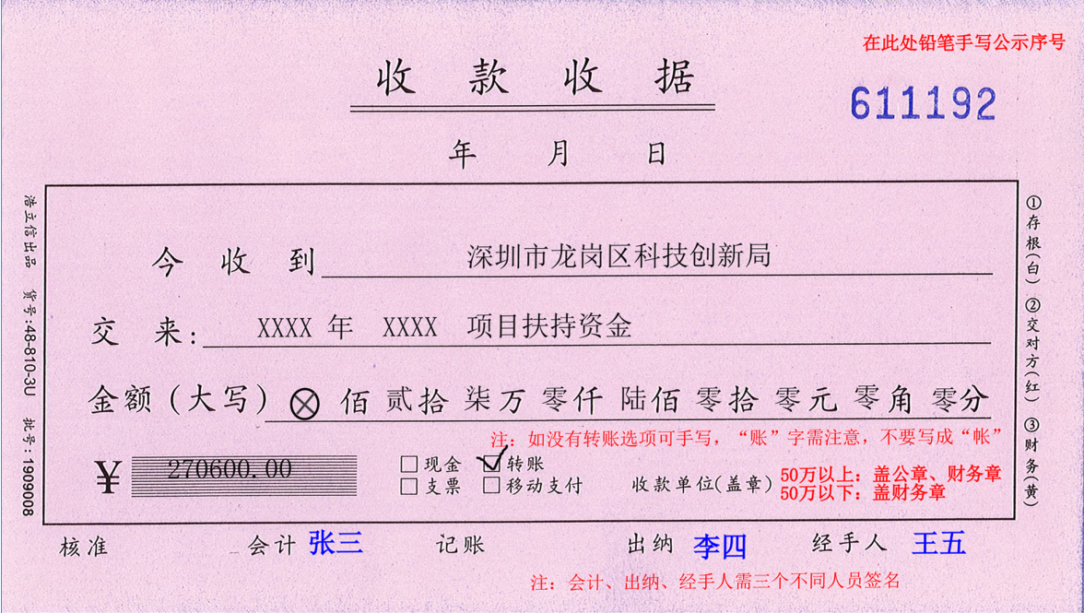

附件2-2：

委托书及账户确认函

深圳市龙岗区科技创新局：
我单位 （身份证： ），前来办理深圳市龙岗区科技创新局
项目拨款手续，资助金额共计 万元（小写），请予以接洽。
现确认将该款项划入以下账号，如有问题将自行负责。
收款人名称：
开户银行：
账 号：
(联系人： 联系电话： )

×××公司（加盖公章）
年 月 日

